MANIFESTACIÓN

10 DE FEBRERO DE 2008
Madrid / 12:00 horas / Plaza del Callao a Plaza de Oriente

Custodia Compartida sí
Denuncias falsas no
Síndrome de Alienación Parental no

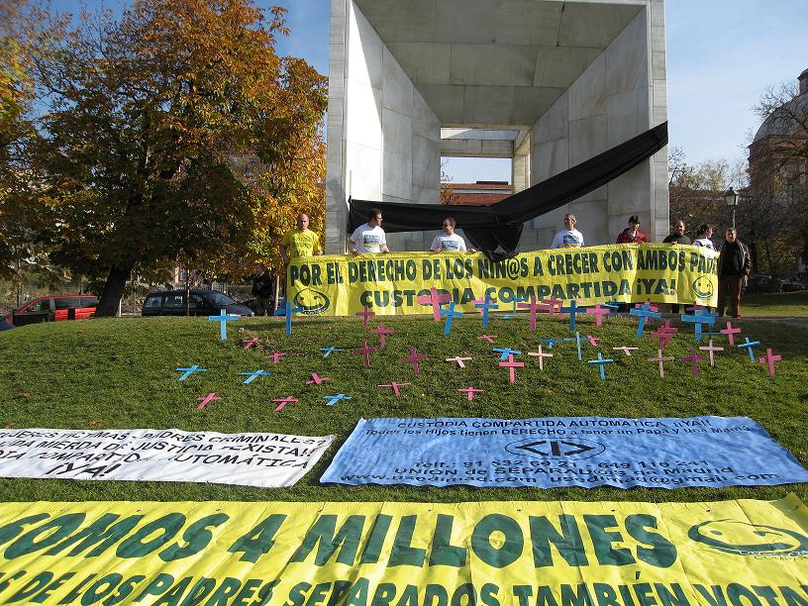

POR EL DERECHO DE LOS NIÑOS A CRECER CON AMBOS PADRES
SOMOS 4 MILLONES
LOS HIJOS DE LOS PADRES SEPARADOS TAMBIÉN VOTAN
CAMBIOS LEGISLATIVOS YA

 620 100 000
www.projusticia.es/madridfebrero.htm
madridfebrero@projusticia.es

Recorrido:
Plaza del Callao, Puerta del Sol, Arenal, Plaza de Isabel II, Vergara, Carlos III, Plaza de Oriente

MANIFESTACIÓN

10 DE FEBRERO DE 2008
Madrid / 12:00 horas / Plaza del Callao a Plaza de Oriente

Custodia Compartida sí
Denuncias falsas no
Síndrome de Alienación Parental no

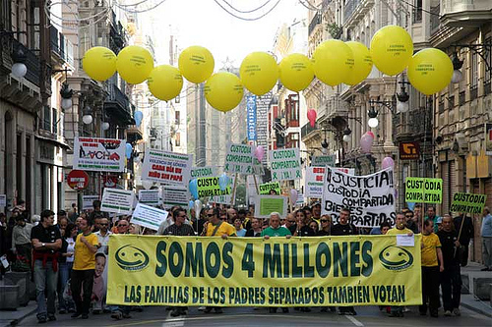

POR EL DERECHO DE LOS NIÑOS A CRECER CON AMBOS PADRES
SOMOS 4 MILLONES
LOS HIJOS DE LOS PADRES SEPARADOS TAMBIÉN VOTAN
CAMBIOS LEGISLATIVOS YA

 620 100 000
www.projusticia.es/madridfebrero.htm
madridfebrero@projusticia.es

Recorrido:
Plaza del Callao, Puerta del Sol, Arenal, Plaza de Isabel II, Vergara, Carlos III, Plaza de Oriente

